Orbey Contre les suppressions de postes dans l’Education nationale - Orbey Ecole morte
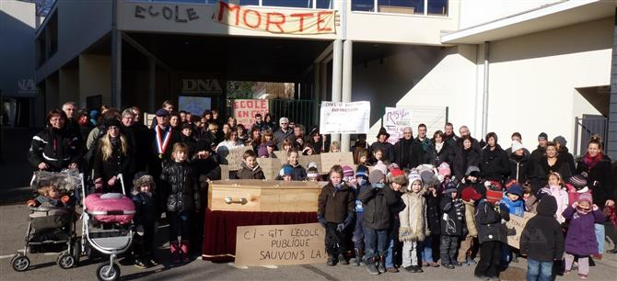
Une minute de silence pour l’enterrement de l’école publique... PHOTO DNA

En raison des suppressions de postes annoncées dans l’Education nationale, l’école primaire d’Orbey était entièrement fermée hier en signe de protestation, ainsi que l’accueil périscolaire.

Tous les enseignants étaient en grève et bon nombre de parents d’élèves se sont joints à leur action. Ils ont souffert eux-mêmes du manque de remplaçants, les élèves ayant dû rester chez eux à plusieurs reprises, certains jusqu’à huit jours d’affilée. Plusieurs enseignants malades n’ont pas été remplacés et les autres classes n’ont pas pu les prendre en charge par manque de place. Ces situations causent aussi des dysfonctionnements dans les classes qui intègrent les élèves en surnombre
Le mécontentement est aussi dû à la disparition du poste de « rased » pour la rentrée 2012. Le « rased » s’occupe des enfants en difficulté d’apprentissage et déjà cette année moins d’enfants que les années précédentes en bénéficient, le poste couvrant toute cette vallée.
A cela s’ajoute la hausse du seuil moyen de nombre d’élèves par classe qui passe à 28 pour l’école élémentaire et 32 pour la maternelle.
Tous les enfants ont droit à un enseignement de qualité dans des conditions de travail décentes et pour s’insurger contre ce démantèlement du service public un rassemblement a eu lieu à 10 h devant l’école pour une action symbolique : les participants habillés en noir ont tenu une minute de silence pour l’enterrement de l’école publique devant des banderoles.
Se sont joints à eux des enseignants de Lapoutroie, Labaroche ainsi que le maire Guy Jacquet et des élus d’Orbey.
Les enseignants et parents sont allés devant le conseil général à 17 h pour saisir le COEN (comité départemental de l’E.N.) et le CTSD.
Vendredi 17 février en séance publique le conseil général a pris une motion contre la fermeture des classes « Rased » et pour le maintien des ouvertures des classes qui sont programmés à la rentrée.

